【 小学校算数・単元別問題 】

２年生
「ひょうとグラフ・時計」

１ ４人でおはじき入れゲームをしました。○は入ったしるし、×は入らなかったしるしです。入ったおはじきのかずを ひょうにかきなさい。
おはじき入れゲームのきろく
○ | ○ | × | ×
× | ○ | ○ | ×
× | ○ | × | ×
× | ○ | ○ | ○
○ | ○ | ○ | ×
○ | × | ○ | ×
○ | ○ | × | ×
× | ○ | × | ○
○ | × | × | ○
○ | × | ○ | ○
とも子 | あきお | たかし | よしえ

入ったおはじきのかず
名まえ
入った かず

領域：「量と測定」
単元：「ひょうとグラフ」
関・意・態
知識・理解
数学的考え方
技能
○
評価の観点：

出題の趣旨：…表に整理できるかどうかをみる。
名まえ | とも子 | あきお | たかし | よしえ
入ったかず | ６ | ７ | ５ | ４
解答：
２ ふたつのえをみて、午前、午後をつけて、つぎの じこくを
書きましょう。
きゅうしょくは、おいしいね。
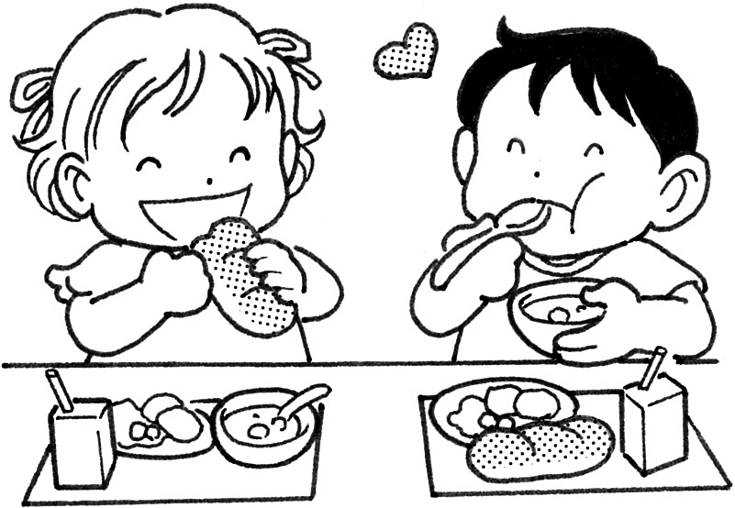
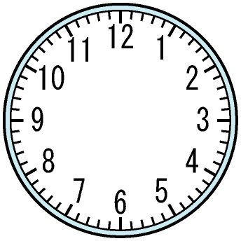

（ ）

３ 今、午後２時１０分です。つぎの じこくを 書きましょう。
- １時間あとのじこく （ ）
- ３０分前のじこく （ ）

４ たかしさんの せいかつの きろくです。あてはまるものを 下から
えらんで 書きましょう。
① おきた 時こく （ ）
② 家にかえってきた 時こく （ ）
- おふろに入っている 時間 （ ）
- ねている 時間 （ ）
- ねた 時こく （ ）

５時間 午後９時 １０時間
午前７時 午後５時 ３０分

領域：「量と測定」
単元：「とけい」
関・意・態
知識・理解
数学的考え方
技能
○
評価の観点：

出題の趣旨：…１ 午前、午後をつけて、じこくを読むことができる。
２ 時刻と時間を求めることができる。
３ 時刻と時間の区別ができる
解答： １ 午後０時４８分
２ ① 午後３時１０分 ② 午後１時４０分
３ ① 午前７時 ② 午後５時
③ ３０分 ④ １０時間
⑤ 午後９時

